ЛЬНЯНЫЕ СТЕЛЬКИ ДЛЯ ОБУВИ «ПИТЕР STEP`S»
ЗДОРОВЫЕ СУХИЕ НОГИ В ЛЮБУЮ ПОГОДУ.
Предложение для оптовых/региональных покупателей, сетевых магазинов. Безналичный расчёт. Договор. Полный пакет документации. Работа на постоянной основе. Подробная информация на сайте:
www.pitersteps.ru

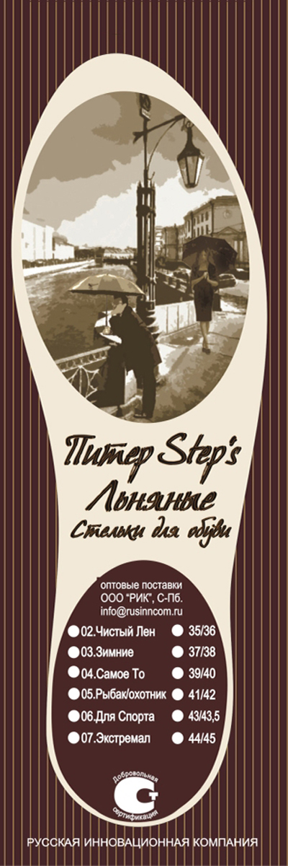  Полный размерный ряд  Продукция соответствует санитарно-  Эпидемиологическим нормам РФ  ТУ- 9475-001-50115855-2005  Проведена экспертиза на предмет  Природных бактерицидных свойств  льна в НИИ льняной промышлен-ти  Для начала работы с нами присылайте заявку в свободной форме на наш адрес:  info@rusinncom.ru  Оптовая стоимость стелек с полным размерным рядом – от 31,00 рубля | 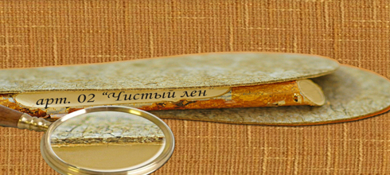 | 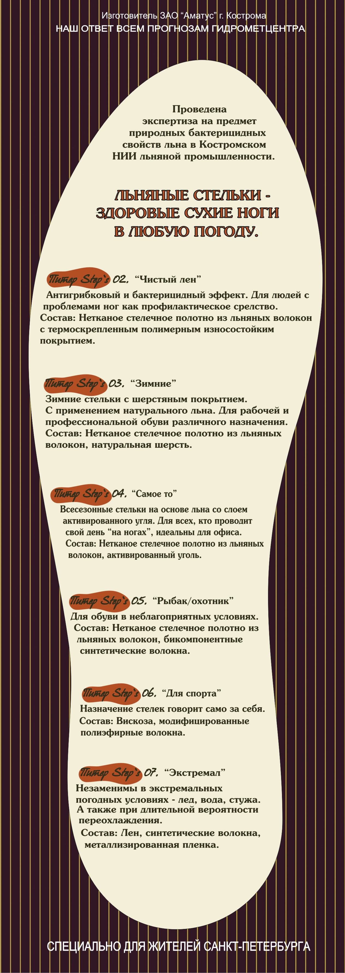  Свойства стелек «ПИТЕР STEP`S»  1. Благоприятно воздействуют на кожу  2. Поглощают избыточную влагу  3. В жаркую погоду создают прохладу  4. В морозную/сырую погоду сохраняют внешний вид обуви  5. Зимой сохраняют тепло, т.к. имеют пористую структуру  6. Бактерицидные и антигрибковые  7. Уничтожают неприятный запах  8. Обладают антистатическим свойством  9. Амортизируют приложенные нагрузки
 | 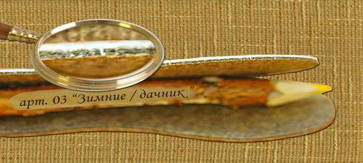
 | 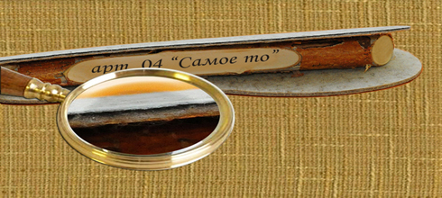
 | 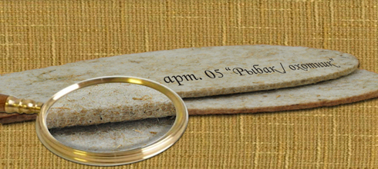
 | 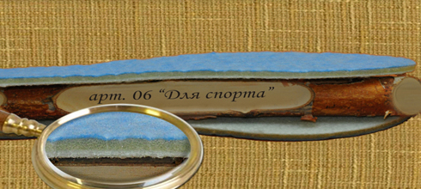
 | 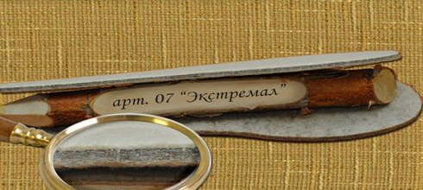
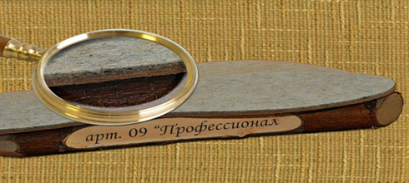

Не подлежат обязательной сертификации

Контакты: Санкт – Петербург, проспект Бакунина дом 6 (территория продовольственной базы №2)
Тел/факс: 8 (812) 577-45-39 и 8 (812) 710-73-27 с 10 до 18 ч, кроме субботы и воскресенья
Мобильный телефон: 8 905 222 29 94 в любое время. E-mail: info@rusinncom.ru
Добро пожаловать в мир успеха и долгосрочного сотрудничества.

